**TD11M 观察手用 手持式热像仪双光谱**

**带测距 目标定位**

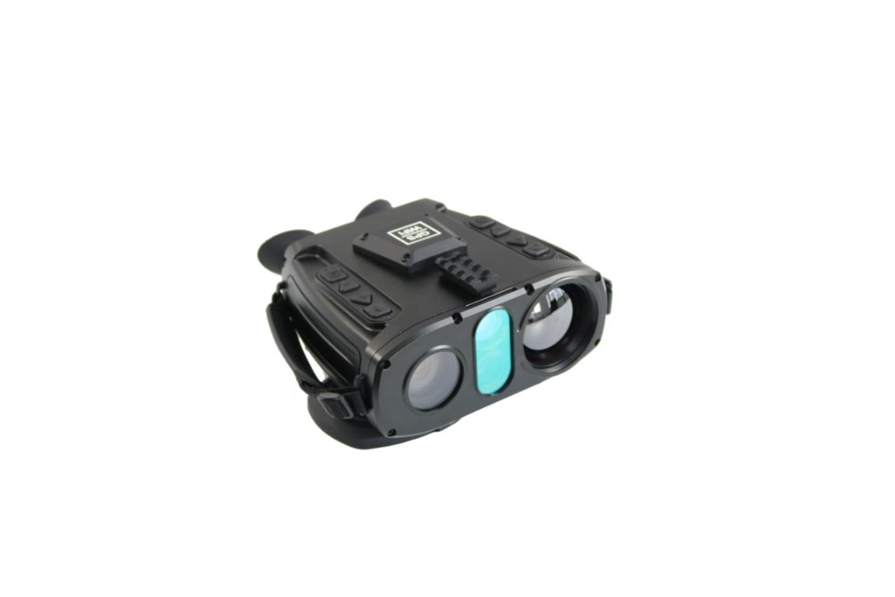

**概述**

**TD11M双光谱测距热成像仪，兼容红外和可见光两个波段，可一键快速切换。具备全天候对复杂环境侦查的能力，既可在白天和低照度的情况下通过可见光清晰成像识别目标细节特征，也可在白天和纯黑无光环境通过红外实现观察，识别隐蔽目标，快速实现敏感目标的发现；是公安执法、查毒缉私、武警反恐、巡视边境、海岸巡逻、单兵夜间侦查等领域理想的产品。**

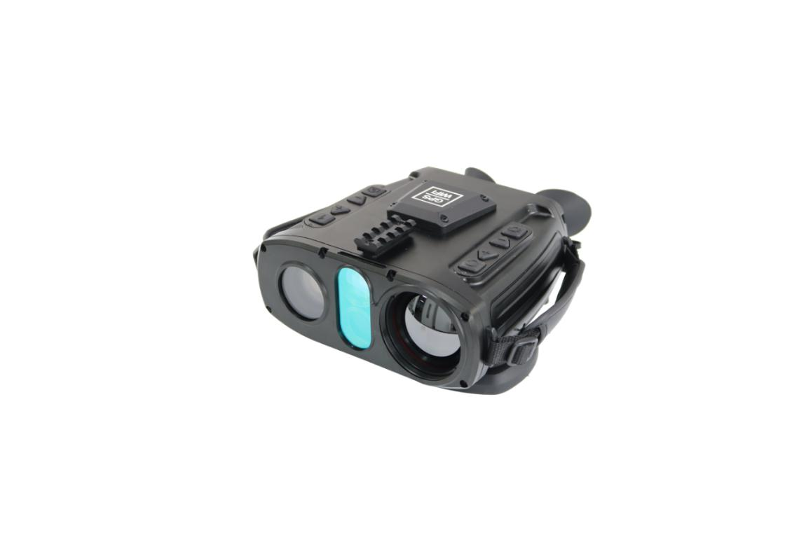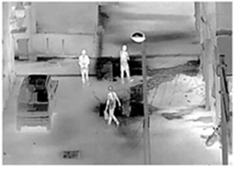

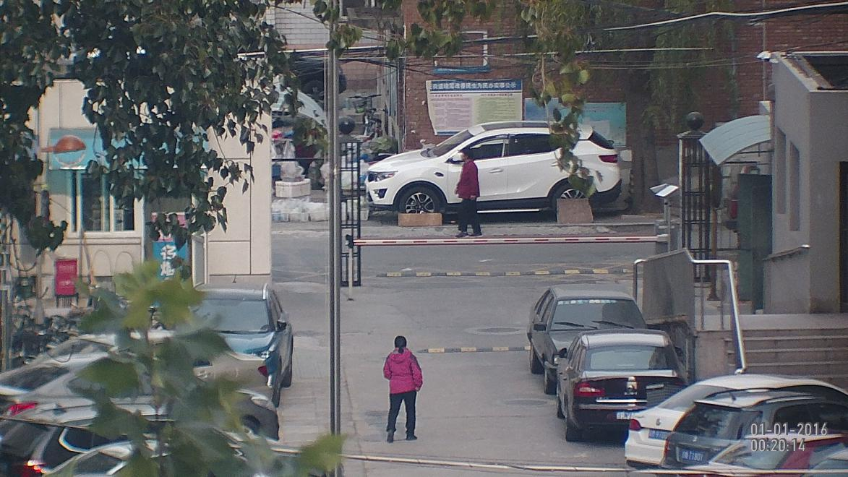

**主要技术特点**

* 红外热成像与可见光双通道一键切换；
* 内置GPS定位模块；
* 内置电子罗盘，可量测方位；
* 可见光36倍光学变焦；
* 热成像物镜口径65mm；
* 可见光物镜焦距225mm；
* 可见光带图像去雾功能，4挡可调；
* 可见光带图像稳定功能，3挡可调；
* 红外波段3种图像模式可调；
* 双目OLED显示屏，屏幕大小0.61寸，分辨率1280×1024，可耐高低温环境；
* 内置测距模块，可选2000米、5000米、10000米、并可连续扫描测距；
* 可以显示/隐藏屏幕数据信息；
* 内置俯仰标尺功能，可测目标角度；
* OLED菜单文字显示为红色；
* 具有热成像视频传输及控制软件并取得中华人民共和国国家版权局计算机软件著作权登记证书；
* 具有符合GB/T 19001-2016/ISO 9001:2015的质量管理体系认证证书，且认证范围是热成像仪的研发销售；

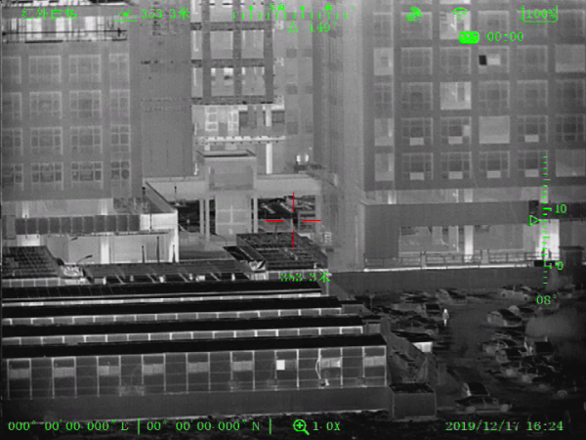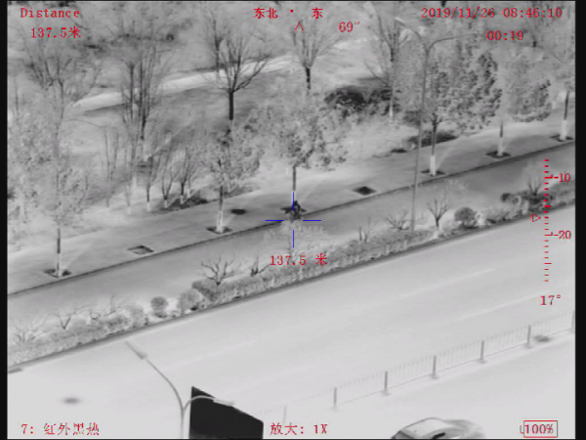

**主要技术指标**

TD11M双光谱测距热成像仪主要由高分辨率红外热像仪组件、36倍电子变焦可见光相机组件、目镜OLED组件、测距模块和电池组件等组成，形成一个集红外和可见光成像，电池供电的手持系统。

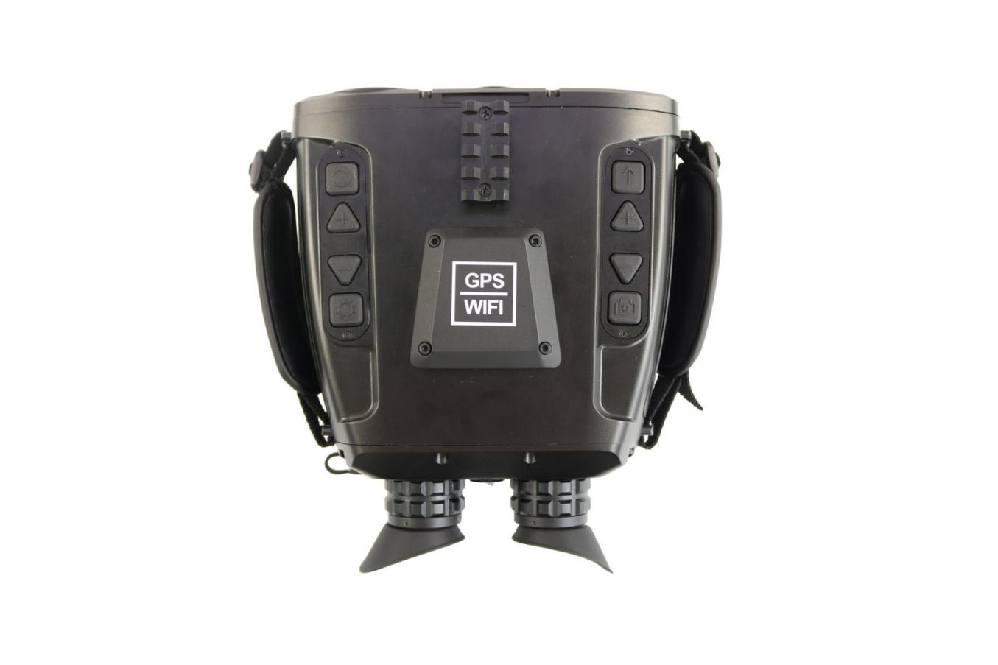

**技术参数表：**

|  |  |
| --- | --- |
| **红 外 系 统** | |
| 探 测 器 | 非制冷焦平面阵列 |
| 分辨率 | 640×512/1024×768 |
| 像元尺寸 | 12μm/14μm |
| 响应波段 | 7.5-13.5μm |
| 焦 距 | f=65mm（F#0.9） |
| 视 场 角 | 5.75°×4.31° |
| 空间分辨率 | 0.26mrad |
| 调焦方式 | 电动调焦 |
| N E T D | ≤50mK@30℃ |
| 图像帧频 | ≥50Hz |
| 图像处理 | 数字图像细节增强（DDE） |
| 显 示 | 双目OLED显示0.61寸显示屏 |
| 分辨率 | 1280×1024 |
| **可 见 光 系 统** | |
| CCD | 1/3英寸CCD |
| 像 元 数 | 976(H)x582(V) |
| 响应波段 | 可见光波段，具备透雾功能 |
| 焦 距 | 225mm |
| 变焦 | 电动（36倍光学变焦系统） |
| 对焦 | 自动/电动 |
| 电子快门 | 1/100-1/10000秒 |
| 水平清晰度 | 彩色650TVL，黑白700TVL |
| 最低照度 | 彩色0.04Lux(50IRE@F1.5)，黑白0.004Lux(50IRE@F1.5) |
| 信噪比 | ≥50dB |
| 动态侦测 | 支持 |
| **测 距 功 能** | |
| 激光测距 | 可选2000米、5000米、10000米 |
| **存 储 功 能** | |
| 存储方式 | SD卡32G |
| 录像存储 | AVI格式，可至少存储5小时录像文件 |
| **电 源 及 接 口** | |
| 电池类型 | 锂电池，可充电 |
| 电池工作时间 | 5小时连续工作 |
| 充电类型 | 智能充电器 |
| 外接电源 | DC 9-12V |
| 功 耗 | ≤5W |
| 自动休眠 | OLED自动感应休眠 |
| 数据传输 | USB |
| **环 境 参 数** | |
| 工作温度 | -20℃ - +50℃ |
| 存储温度 | -40℃ - +70℃ |
| 湿度 | 工作及储存在10% 到 95%下,非冷凝 |
| 防护等级 | IP67 |
| **物 理 特 性** | |
| 外观尺寸 | ≤210mm x 185mm x 100mm |
| 重 量 | ≤2.7kg（含电池） |
| 红外探测距离 | 识别：1500m 发现：2500m (理想环境下) |
| 可见光探测距离 | 识别：1000m 发现：3000m (理想环境下) |